Dirección de Estado Abierto, Estudios y Evaluación
Ciudad de México, 1 de mayo de 2020

Conferencia de Prensa vespertina COVID-19 Secretaría de Salud del Gobierno Federal
Fecha: | 1 de mayo de 2020. De 19:00 a 20:00 horas.
Fuente: | Conferencia matutina Presidencia de México.  Conferencia vespertina de la Secretaría de Salud. Comunicado Técnico Diario. (COVID-19).
Estadísticas actualizadas en México: | Nivel Mundial:  Total de casos confirmados: 3,175,207 (84,762 nuevos casos).  Casos ocurridos en los últimos 14 días: 1,114,847 (35% del total)  Tasa de letalidad global: 7.1%.  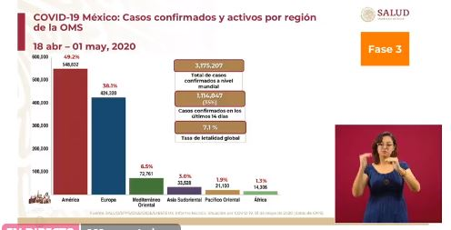  México:  Total de casos confirmados: 20,739 (1,515 + que ayer).  Total de casos sospechosos: 15,446 (-74 respecto de ayer).  Total de casos activos: 6,390 (478 + que ayer).  Total de defunciones: 1,972 (120 + que ayer).  Ciudad de México  Total de casos positivos: 5,548 (339 + que ayer).  Total de defunciones: 418 (9 + que ayer).  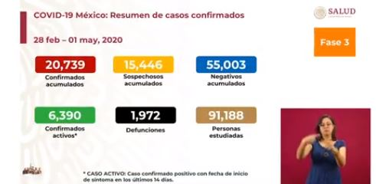  México rebasa la barrera de 20,000 casos confirmados acumulados.  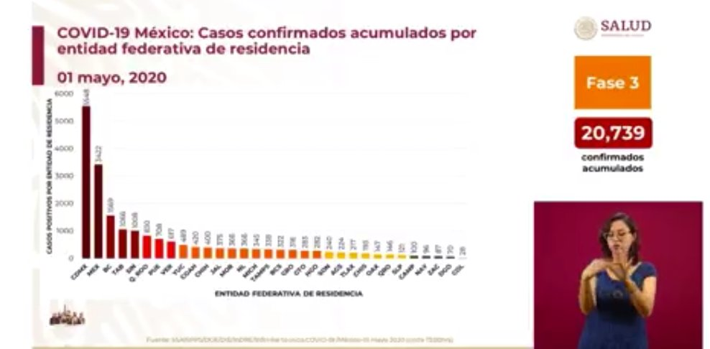  El Dr. José Luis Alomía, Director General de Epidemiología, presentó la distribución de los casos confirmados activos por entidad federativa de residencia; destacan CDMX, Estado de México, Baja California, Tabasco, Sinaloa y Quintana Roo, en orden decreciente.  El Dr. López Gatell destacó que los registros recabados al momento revelan que la pandemia se comporta con intensidad diferenciada en distintas zonas del país, lo que permitirá focalizar esfuerzos sanitarios en las zonas que lo requieran.
Anuncios destacados: | Información derivada de la sesión de preguntas y respuestas:  - Tema: 6 de mayo, día de más contagios  En la conferencia matutina, el presidente Andrés Manuel López Obrador, el Dr. Hugo López Gatell, el director general del IMSS, Zoé Robledo y la jefa de gobierno de la CDMX, Claudia Sheinbaum, compartieron información sobre la situación del COVID-19 en México. Destacan los siguientes puntos:  - Las proyecciones de la epidemia indican que el 6 de mayo será el momento más crítico de contagios y posteriormente la curva empezará a descender.  - Las 5 ciudades más afectadas son: CDMX (Valle de México), Cancún, Tabasco, Culiacán y Tijuana.  - Las zonas metropolitanas de Guadalajara y Monterrey estabilizaron el número de casos.  - Se pidió a la ciudadanía ya no acudir a los institutos de salud del sur de la Ciudad de México porque ya están al límite de su capacidad.  - De ser necesario, se pidió llamar a Locatel 56581111 o 911 tanto para tener asesoría de diagnóstico como para conocer disponibilidad de los hospitales acondicionados para tratar COVID-19.  - Tema: Información de la Ciudad de México.  En la conferencia vespertina, la Jefa de Gobierno, Claudia Sheinbaum abundó lo dicho por la mañana y explicó que la Ciudad de México está preparada para las próximas 2 semanas que serán las que registren el mayor número de casos de contagio. Destacó lo siguiente:  - Se ha completado un mes de trabajo coordinado con las instituciones de salud para atender a 22 millones de personas que viven en el área metropolitana de la CDMX.  - Actualmente, 5 hospitales están dedicados a atender enfermos de COVID-19.  - Anunció que la próxima semana funcionarán 4 hospitales más, con 130 camas adicionales con ventiladores. Esto significará que, en total, funcionarán 9 hospitales dedicados a atender enfermos de COVID-19.  Dijo que, en caso de ser necesario, entrarán el Plan DN-III y Plan Marina, para apoyar a las autoridades capitalinas.  - Tema: ¿A qué hospital puede acudir la ciudadanía?  - La Jefa de Gobierno también indicó que, hasta el 30 de abril en la noche había 1,960 personas hospitalizadas. Dijo que si no se hubieran tomado las medidas adecuadas se tendría cuatro veces más el número de contagios.  - Recordó que para ubicar los hospitales a los que puede acudir una persona enferma de COVID-19se puede llamar a Locatel al 56581111 o a la siguiente página web: https://hospitales.covid19.cdmx.gob.mx/public/hospitales/EstatusHospitales.xhtml  - Tema: IMSS atenderá no derechohabientes en CDMX  El Director General del IMSS, Zoé Robledo, explicó que el IMSS en la CDMX atenderá a pacientes de COVID-19 aunque no sean derechohabientes.
Participaron: | - Dr. Hugo López-Gatell Ramírez. Subsecretario de Prevención y Promoción de la Salud de la Secretaría de Salud.  - Dr. José Luis Alomía, Director General de Epidemiología de la Secretaría de Salud.  - Claudia Sheinbaum, Jefa de Gobierno de la CDMX.  - Zoé Robledo, Director General del IMSS.

